**暨南大学本科实验报告专用纸**

课程名称 计算机网络实验 成绩评定

实验项目名称 综合组网和配置 指导教师 潘冰

实验项目编号 12 实验项目类型 实验地点 b402

学生姓名 胡靖 学号 2019053753

学院 智能科学与工程学院 系 专业 软件工程

实验时间2021 年12月7日 上 午～12月20日上午温度 ℃湿度

1. **实验目的**

下图是模拟某学校网络拓扑结构，在该学校网络接入层采用S2126交换机，接入层交换机划分了办公网VLAN2和学生网VLAN4，VLAN2和VLAN4通过汇聚层S3550与路由器A相连，另外S3550上有一个VLAN3存放一台网管机。路由器A和B通过路由协议获取路由信息后，办公网可以访问B路由器后面的FTP服务器。为了防止学生网内的主机访问重要的FTP服务器，A路由器采用了访问控制列表的技术作为控制手段。需要在三层交换机上建立路由表。

通过该实验的设计与配置模拟，考核学生对已学知识的掌握程度，加深对网络协议和原理的理解；培养学生利用网络技术结合实际需要分析问题、解决问题的能力；培养学生的组网技能和实际动手能力；培养学生的协调工作能力；提高学生撰写实验报告的能力。

要求：

1、每4个人一个小组，共同完成实验；

2、本实验安排学时为4学时，实验前每个小组提交一份实验预习报告。预习报告包括实验内容、配置设计和步骤。详细描述IP地址配置、设备的连接端口号。本部分15分。

3、实验后在每个小组随机选取1-2个人汇报实验情况。实验完成并汇报成功，则实验通过。

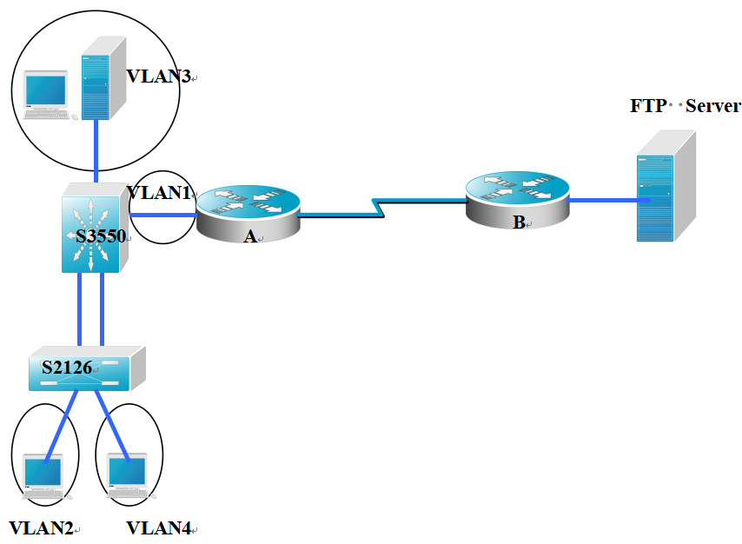

1. **实验环境**

一台具有网络功能的PC机

1. **实验设备**

Cisco模拟器

1. **实验步骤**

实验全程使用Cisco模拟器完成，网络拓扑图如下：

**配置交换机SB（二层交换机）**

1.接线：将PC

1. 建立二个VLAN（vlan2，vlan4）

SwitchB(config)#vlan 2

SwitchB(config-vlan)#exit

SwitchB(config)#vlan 4

SwitchB(config-vlan)#exit

2. 为两个vlan分配二层交换机的端口

SwitchB(config)#interface fastethernet 0/1

SwitchB(config-vlan)#switch access vlan 2

SwitchB(config-vlan)#no shutdown

SwitchB(config)#interface fastethernet 0/2

SwitchB(config-vlan)#switch access vlan 4

SwitchB(config-vlan)#no shutdown

3.测试vlan2和vlan4中主机的连通性

PC2 ping PC4：

PC4 ping PC2：

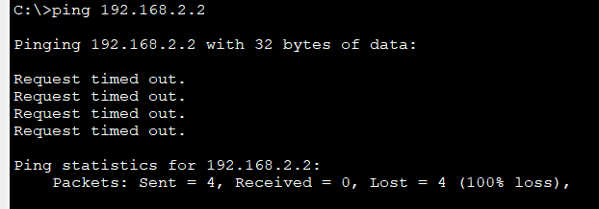

4. 将与三层交换机相连的fa0/24端口设置为trunk模式

SwitchB(config)#interface fastethernet 0/24

SwitchB(config-if)#switchport mode trunk

**配置交换机SWA（三层交换机）：**

1. 建立三个VLAN（vlan2，vlan3，vlan4）

SwitchA(config)#vlan 2

SwitchA(config-vlan)#exit

SwitchA(config)#vlan 3

SwitchA(config-vlan)#exit

SwitchA(config)#vlan 4

SwitchA(config-vlan)#exit

2. 为vlan 3分配端口fa0/1

SwitchA(config)#interface fastethernet 0/1

SwitchA(config-vlan)#switch access vlan 3

3. 将与二层交换机相连的fa0/24端口设置为trunk模式

SwitchA(config)#interface fastethernet 0/24

SwitchA(config-if)#switchport mode trunk

4. 为三个vlan分配ip地址

SwitchA(config)#interface vlan 2

SwitchA(config-if)#ip address 192.168.2.1 255.255.255.0

SwitchA(config-if)#exit

SwitchA(config)#interface vlan 3

SwitchA(config-if)#ip address 192.168.3.1 255.255.255.0

SwitchA(config-if)#exit

SwitchA(config)#interface vlan 4

SwitchA(config-if)#ip address 192.168.4.1 255.255.255.0

SwitchA(config-if)#exit

SwitchA(config-if)#ip routing

5. 测试PC2和PC3，PC2和PC4的连通性

PC2 ping PC3：

PC3 ping PC2：

文本, 日历

PC2 ping PC4：

文本, 日历

PC4 ping PC2：

文本

可以看到PC2与PC3和PC4彼此相互可以连通。

6. 配置与路由器相连端口的ip：

SwitchA(config)#interface fastethernet 0/5

SwitchA(config-if)#no switchport !关闭二层特性，用作路由端口

SwitchA(config-if)#ip address 192.168.1.2 255.255.255.0

SwitchA(config-if)#no shutdown

7. 配置静态路由

SwitchA(config)#ip route 192.168.5.0 255.255.255.0 192.168.1.1

SwitchA(config)#ip route 192.168.6.0 255.255.255.0 192.168.1.1

**配置路由器RouterA**：

1. 配置与交换机相连的接口的ip地址

RouterA(config)#interface fastethernet 0/0

RouterA(config-if)#ip address 192.168.1.1 255.255.255.0

RouterA(config-if)#no shutdown

2. 配置串口Serial2/0的ip地址

RouterA(config)#interface Serial2/0

RouterA(config-if)#ip address 192.168.5.1 255.255.255.0

RouterA(config-if)#no shutdown

3. 配置静态路由

RouterA(config)#ip route 192.168.2.0 255.255.255.0 192.168.1.2

RouterA(config)#ip route 192.168.3.0 255.255.255.0 192.168.1.2

RouterA(config)#ip route 192.168.4.0 255.255.255.0 192.168.1.2

RouterA(config)#ip route 192.168.6.0 255.255.255.0 192.168.5.2

**配置路由器RouterB**：

1. 配置与服务器相连的接口的ip地址

RouterB(config)#interface fastethernet 0/0

RouterB(config-if)#ip address 192.168.6.1 255.255.255.0

RouterB(config-if)#no shutdown

2. 配置串口Serial2/0的ip地址

RouterB(config)#interface Serial2/0

RouterB(config-if)#ip address 192.168.5.2 255.255.255.0

RouterB(config-if)#no shutdown

3. 配置静态路由

RouterB(config)#ip route 192.168.1.0 255.255.255.0 192.168.5.1

RouterB(config)#ip route 192.168.2.0 255.255.255.0 192.168.5.1

RouterB(config)#ip route 192.168.3.0 255.255.255.0 192.168.5.1

RouterB(config)#ip route 192.168.4.0 255.255.255.0 192.168.5.1

**RouterA配置ACL**：

1. 定义标准ACL，并引用

RouterA(config)#access-list 1 deny 192.168.40.0 0.0.0.255 ！限制VLAN 4网段

RouterA(config)#access-list 1 permit any ！允许其他所有网段

RouterA(config)#int s2/0 ！在 RouterA路由器 s0/2/0 接口的进入方向引用了访问控制列表 1，目的是过滤来自VLAN4网段的数据包，允许其他所有网段的数据包通过。

RouterA(config-if)#ip access-group 1 out !数据包是进入（in），离开（out）路由器

2.查看配置情况，测试效果

RouterA#show ip access-list 1 !列出了所定义的访问控制列表的情况

RouterA#show ip int s0/2/0 !列出访问控制列表引用情况的信息

RouterA#clear access-list counters ！清空了访问控制列表的计数器，以便观察实验结果。所谓清空计数器，就是把访问控制列表各行的匹配数清空。

自此，路由器、交换机已经全部配置完成

**测试ACL效果**：

1. 配置ACL之前：

PC2 ping 服务器：

PC4 ping 服务器：

2. 配置ACL之后：

PC2 ping 服务器：

PC4 ping 服务器：

PC4 ping RouterA的Serial口ip

文本

PC4 ping RouterB的Serial口ip

1. **实验结果**

完成全部配置后，主机之间相互ping检测结果如下:

|  |  |  |
| --- | --- | --- |
| **测试** | **结果** | **结论** |
| 办公PC与学生PC | 相互ping通 | VLAN 2与VLAN 4跨VLAN通信成功 |
| 网管PC分别ping办公PC、学生PC | 相互ping通 | VLAN 3与VLAN 2、VLAN 3与VLAN 4跨VLAN通信成功 |
| 办公PC 与FTP服务器 | 可ping通 | VLAN 3内主机可访问FTP服务器 |
| 学生PC 与FTP服务器 | 不能ping通，不可达 | VLAN 4内主机不可访问FTP服务器 |
| 学生PC 与RouterA右端口、RouterB左端口 | Ping RouterA右端口可ping通，Ping RouterB左端口不能ping通，显示Destination host unreachable. | 数据包在RouterA处被拦截，无法到达RouterB，在RouterA处设置的访问控制列表生效 |

1. 如果需要在在VLAN3的主机上运行WireShark监听其他主机，如何实现？(需要端口镜像)

答：在三层交换机SwitchA上配置端口镜像，将其他主机连接的端口的流量转发到三层交换机与VLAN3相连的端口上

2. 学生网内的主机不能访问FTP服务器，能否ping通呢？为什么？如何设置wireshark显示过滤器才能监听访问是否成功？

答：不能，因为在RouterA配置了访问控制链表。

1. **实验总结**

本次实验利用到了之前学习到得的所有知识，最开始做实验的时候遇到许多困难，对之前学的知识一知半解，运用起来不是很熟练，做实验的时候需要看之前的实验指导和之前完成的实验内容，后来慢慢的将实验内容一步一步完成。

在实验室配置环境的时候由于是多个同学一起配置环境，导致环境出现问题也不知道从哪里找问题，所以最后选择用思科模拟器完成本次实验，同时在使用思科模拟器的时候解决了之前遇到的问题。

在思科上做实验首先需要学习它的用法，通过学习思科模拟器，对整个环境的配置流程也逐渐熟悉，逐步完成网络拓扑和实验内容，也对之前做过的实验进行了进一步的总结和了解。

最后是对ACL访问控制列表的学习，之前学习Linux的时候有在书上看到ACL，为了不混淆就在网上查找资料，发现这两个ACL完全不同：一个是对于网络的访问控制，一个是对文件/目录的访问控制。通过配置ACL访问控制列表，我也进一步了解路由器的功能。

本次实验虽然难度较大，但是整个过程非常有趣，对于喜欢网络的我有很大的帮助，也让我对计算机网络的了解更加清晰。